Практическая работа №1. Анализ предметной области
Студент: Василенко Никита, группа 3ИП-12-24
Предметная область по заданию: Шиномонтаж
1. Выделение сущностей
Для автоматизации работы шиномонтажной мастерской я выделил 5 основных сущностей (плюс связующую таблицу для услуг в заказе):
- Клиент (CLIENT) — владельцы автомобилей, которые обращаются в мастерскую.
- Автомобиль (CAR) — машины клиентов, для которых выполняются работы (важен радиус колёс, так как от него зависит цена).
- Мастер (MASTER) — сотрудники шиномонтажа, выполняющие заказы.
- Услуга (SERVICE) — прайс-лист работ (сезонная переобувка, балансировка, ремонт прокола, правка диска).
- Заказ-наряд (SERVICE_ORDER) — факт обращения клиента в конкретную дату к конкретному мастеру.
2. Атрибуты каждой сущности
Сущность | Атрибуты | Первичный и внешний ключ
`CLIENT` (Клиент) | `id`, `fio` (ФИО), `phone` (телефон), `discount_card` (номер скидочной карты) | `id` — PK
`CAR` (Автомобиль) | `id`, `brand_model` (марка и модель), `license_plate` (госномер), `wheel_radius` (радиус R14–R21), `client_id` | `id` — PK, `client_id` — FK
`MASTER` (Мастер) | `id`, `fio` (ФИО мастера), `phone` (телефон), `experience` (стаж в годах) | `id` — PK
`SERVICE` (Услуга) | `id`, `service_name` (название работы), `price` (базовая цена), `duration_min` (время выполнения) | `id` — PK
`SERVICE_ORDER` (Заказ) | `id`, `order_date` (дата и время), `car_id`, `master_id`, `total_sum` (итоговая сумма) | `id` — PK, `car_id` и `master_id` — FK
`ORDER_SERVICE` (Состав заказа) | `order_id`, `service_id`, `wheels_count` (количество колёс, обычно от 1 до 4) | `order_id`, `service_id` — FK (развязка M:N)

3. Связи между сущностями и их типы
- Клиент — Автомобиль (1:N): у одного клиента в семье может быть несколько машин, но конкретный автомобиль в базе закреплён за одним владельцем.
- Автомобиль — Заказ-наряд (1:N): одна и та же машина приезжает на сезонный шиномонтаж много раз, но конкретный заказ оформляется на один автомобиль.
- Мастер — Заказ-наряд (1:N): один мастер за смену выполняет много заказов, за конкретный заказ отвечает один основной мастер.
- Заказ-наряд — Услуга (M:N через таблицу ORDER_SERVICE): в один заказ обычно входит сразу несколько услуг (снятие/установка + демонтаж + балансировка + герметик), и одна услуга встречается во множестве заказов. Поэтому связь многие-ко-многим разбита на две связи 1:N через промежуточную таблицу ORDER_SERVICE.
4. Обоснование выбора сущностей
Такой набор таблиц полностью закрывает реальную работу шиномонтажа: мы знаем, чей автомобиль приехал (CLIENT и CAR), какой радиус колёс нужно обслужить, какой сотрудник выполнял работу (MASTER), какие именно операции и на сколько колёс были сделаны (SERVICE и ORDER_SERVICE), а также сколько денег поступило в кассу (SERVICE_ORDER).
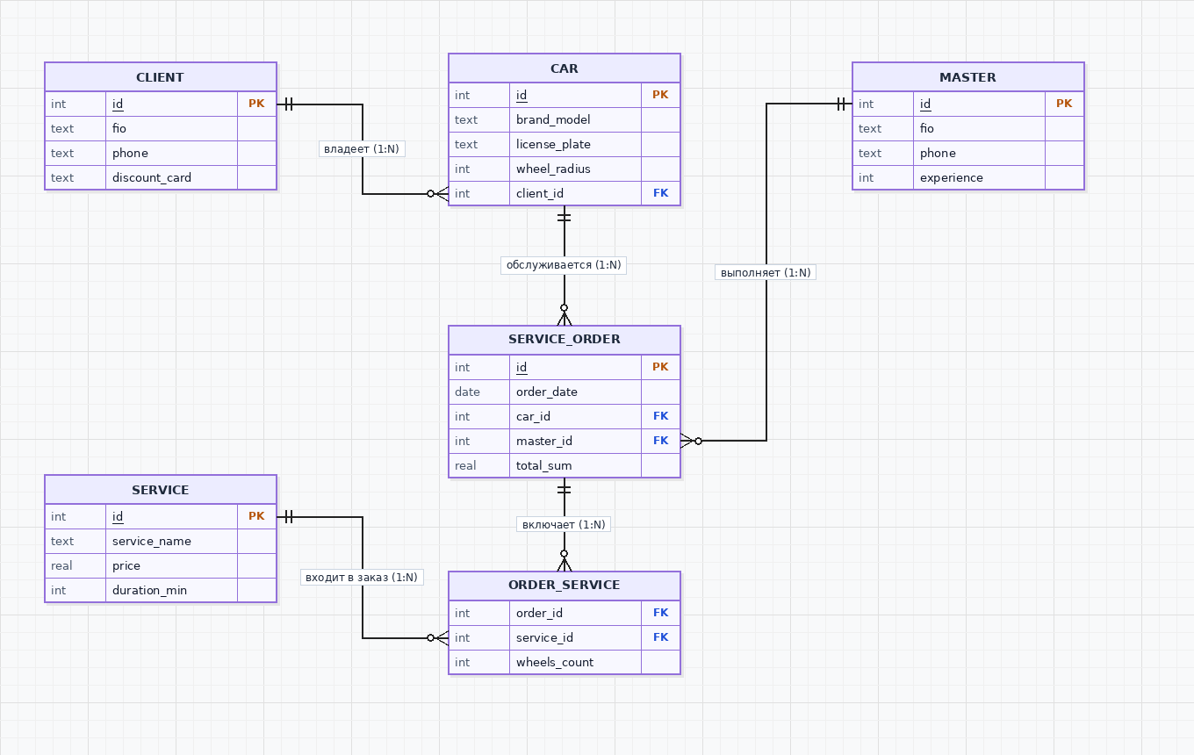
Рисунок 1 — Черновая ER-диаграмма предметной области «Шиномонтаж» (сделано в draw.io)

